Предупреждающие знаки
Предупреждающие дорожные знаки этой группы сообщают автомобилистам об опасном участке дороги, который требует принятия мер от водителя. В большинстве случаев, предупреждающие знаки представляют собой треугольник с красной каймой.
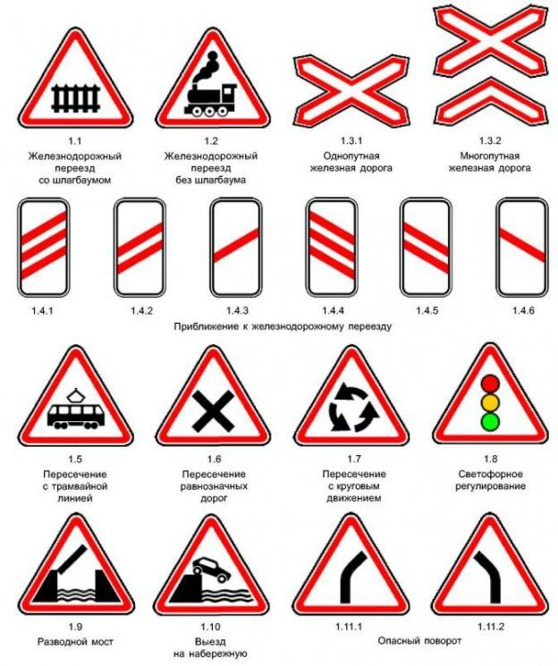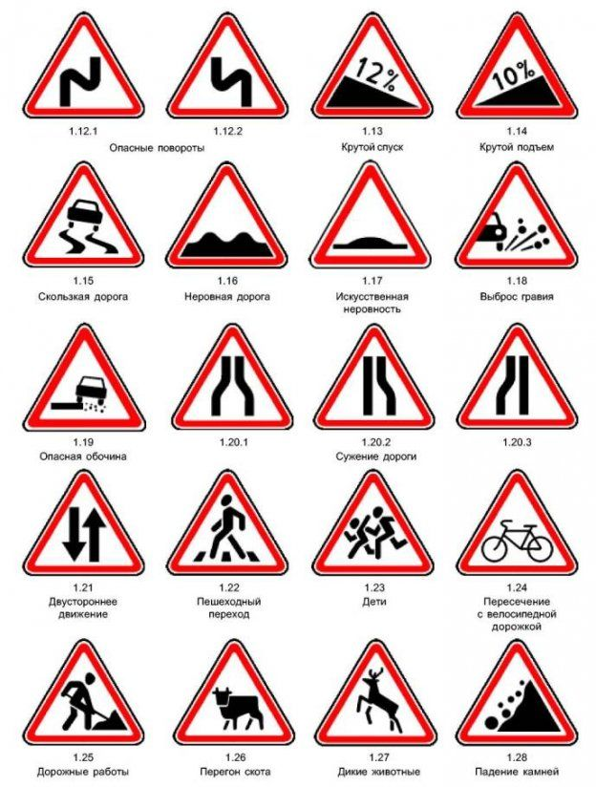

1.1 Железнодорожный переезд со шлагбаумом
Устанавливаются в населённом пункте за 50—100 м, вне населённых пунктов за 150—300 м до начала опасного участка. Приближение к железнодорожному переезду, оборудованному шлагбаумом. Водитель обязан снизить скорость, оценить ситуацию. Этот знак дублируется только вне населённого пункта, второй знак устанавливается на расстоянии не менее 50 м до начала опасного участка.

1.2 Железнодорожный переезд без шлагбаума
Устанавливаются в населённом пункте за 50—100 м, вне населённых пунктов за 150—300 м до начала опасного участка. Приближение к железнодорожному переезду, не оборудованному шлагбаумом. Водитель обязан снизить скорость, оценить ситуацию. Этот знак дублируется только вне населённого пункта, второй знак устанавливается на расстоянии не менее 50 м до начала опасного участка.

1.3.1 Однопутная железная дорога
Устанавливаются непосредственно перед железнодорожными переездами без шлагбаума. Приближение к однопутному железнодорожному переезду, не оборудованному шлагбаумом. Предупреждают водителей о наличии не оборудованного шлагбаумом железнодорожного переезда с одним путём. Водитель обязан снизить скорость, оценить ситуацию.

1.3.2 Многопутная железная дорога
Устанавливаются непосредственно перед железнодорожными переездами без шлагбаума. Приближение к многопутному железнодорожному переезду, не оборудованному шлагбаумом. Предупреждают водителей о наличии не оборудованного шлагбаумом железнодорожного переезда с несколькими путями. Водитель обязан снизить скорость, оценить ситуацию.

1.4.1 — 1.4.6 Приближение к железнодорожному переезду
Дополнительное предупреждение о приближении к железнодорожному переезду вне населённых пунктов. Этот знак может устанавливаться одновременно на правой и левой стороне дороги (наклонная красная полоса направлена в сторону проезжей части). Знаки устанавливаются:
- 1.4.1, 1.4.4 — за 150 — 300 метров
- 1.4.2, 1.4.5 — за 100 — 200 метров
- 1.4.3, 1.4.6 — за 50 — 100 метров

1.5 Пересечение с трамвайной линией
Устанавливаются в населённом пункте за 50—100 м, вне населённых пунктов за 150—300 м до начала опасного участка. Предупреждает о приближении к пересечению с трамвайными путями вне перекрёстка или перед перекрёстком при ограниченной видимости трамвайных путей (менее 50 м). Приближаясь к такому пересечению, водитель должен быть особо внимателен, так как в большинстве случаев трамвай имеет преимущественное право на движение, то есть водитель должен уступить дорогу трамваю. Водитель обязан снизить скорость, оценить ситуацию.

1.6 Пересечение равнозначных дорог
Устанавливаются в населённом пункте за 50—100 м, вне населённых пунктов за 150—300 м до начала опасного участка. Может быть оборудован пешеходным переходом. Необходимо уступать дорогу любым транспортным средствам, приближающимся справа, и пешеходам. Водитель обязан снизить скорость, оценить ситуацию.

1.7 Пересечение с круговым движением
Устанавливаются в населённом пункте за 50—100 м, вне населённых пунктов за 150—300 м до начала опасного участка. Предупреждает о приближении к круговому перекрёстку. Движение в кольце идёт против часовой стрелки. Водителю рекомендуется снизить скорость, оценить ситуацию.

1.8 Светофорное регулирование
Устанавливаются в населённом пункте за 50—100 м, вне населённых пунктов за 150—300 м до начала опасного участка. Предупреждает о перекрёстке, пешеходном переходе или другом участке дороги, движение на которых регулируется светофором. Водителю рекомендуется снизить скорость, оценить ситуацию.

1.9 Разводной мост
Устанавливаются в населённом пункте за 50—100 м, вне населённых пунктов за 150—300 м до начала опасного участка. Разводной мост или паромная переправа. При въезде на паром необходимо руководствоваться указаниям дежурного по паромной переправе, пропуская транспортные средства, съезжающие с парома. Водителю рекомендуется снизить скорость, оценить ситуацию. Этот знак дублируется только вне населённого пункта, второй знак устанавливается на расстоянии не менее 50 м до начала опасного участка.

1.10 Выезд на набережную
Устанавливаются в населённом пункте за 50—100 м, вне населённых пунктов за 150—300 м до начала опасного участка. Выезд на набережную или берег. Предупреждают водителей о выезде на набережную, берег реки, озера, где имеется опасность съезда транспортного средства в воду. Водителю рекомендуется снизить скорость, оценить ситуацию. Этот знак дублируется только вне населённого пункта, второй знак устанавливается на расстоянии не менее 50 м до начала опасного участка.

1.11.1, 1.11.2 Опасный поворот
Устанавливаются в населённом пункте за 50—100 м, вне населённых пунктов за 150—300 м до начала опасного участка. Закругление дороги малого радиуса или с ограниченной видимостью направо. Водитель должен помнить, что на таких участках запрещены такие манёвры как обгон, разворот и движение задним ходом. Водитель обязан снизить скорость, оценить ситуацию.

1.12.1, 1.12.2 Опасные повороты
Устанавливаются в населённом пункте за 50—100 м, вне населённых пунктов за 150—300 м до начала опасного участка. Предупреждают о приближении к участку дороги с двумя опасными поворотами, следующими друг за другом. Водитель должен помнить, что на таких участках запрещены такие манёвры как обгон, разворот и движение задним ходом. Водитель обязан снизить скорость, оценить ситуацию.

1.13 Крутой спуск
Цифрами указывается уклон в сотых долях. Особенности: в случае затруднённого встречного разъезда уступить дорогу должен водитель, движущийся на спуск.

1.14 Крутой подъем
Цифрами указывается уклон в сотых долях. Особенности: в случае затруднённого встречного разъезда уступить дорогу должен водитель, движущийся на спуск.

1.15 Скользкая дорога
Участок дороги с повышенной скользкостью проезжей части. Водитель обязан снизить скорость.

1.16 Неровная дорога
Участок дороги, имеющий неровности на проезжей части (волнистость, выбоины, неплавные сопряжения с мостами и тому подобное).

1.17 Искусственная неровность
Предупреждает об искусственной неровности на дороге.

1.18 Выброс гравия
Участок дороги, на котором возможен выброс гравия, щебня и тому подобного из-под колёс транспортных средств.

1.19 Опасная обочина
Участок дороги, на котором съезд на обочину опасен.

1.20.1 — 1.20.3 Сужение дороги
- 1.20.1 Сужение дороги с обеих сторон.
- 1.20.2 Сужение дороги с правой стороны.
- 1.20.3 Сужение дороги с левой стороны.

1.21 Двустороннее движение
Начало участка дороги (проезжей части) с встречным движением.

1.22 Пешеходный переход
Приближение к нерегулируемому пешеходному переходу.

1.23 Дети
Участок дороги вблизи детского учреждения (школы, оздоровительного лагеря и тому подобного), на проезжей части которой возможно появление детей.

1.24 Пересечение с велосипедной дорожкой или велопешеходной дорожкой
Предупреждает о пересечении с велосипедной или велопешеходной дорожкой.

1.25 Дорожные работы
Предупреждает о дорожных работах неподалёку.

1.26 Перегон скота
Предупреждает о том, что вблизи возможен перегон скота.

1.27 Дикие животные
Предупреждают о том, что на дорогу могут выбегать дикие животные.

1.28 Падение камней
Участок дороги, на котором возможны обвалы, оползни, падение камней.

1.29 Боковой ветер
Предупреждает о сильных боковых ветрах. Необходимо снизить скорость и держаться как можно ближе к центру занимаемой полосы, чтобы в случае порыва не оказаться на обочине или на встречной полосе.

1.30 Низколетящие самолеты
Предупреждает о низколетящих самолётах.

1.31 Тоннель
Тоннель, в котором отсутствует искусственное освещение, или тоннель, видимость въездного портала которого ограничена. Перед въездом в тоннель необходимо включить ближний или дальний свет фар (чтобы в случае отключенного освещения в тоннеле не оказаться на движущемся автомобиле в тёмном пространстве).

1.32 Затор
Участок дороги, на котором образовался затор.

1.33 Прочие опасности
Участок дороги, на котором имеются опасности, не предусмотренные другими предупреждающими знаками.

1.34.1, 1.34.2 Направление поворота
Направление движения на закруглении дороги малого радиуса с ограниченной видимостью. Направление объезда ремонтируемого участка дороги.

1.34.3 Направление поворота
Направление движения на закруглении дороги малого радиуса с ограниченной видимостью. Направление объезда ремонтируемого участка дороги.

